

Nama : Melvin Austin Korwa

Kelas : 2KA18

Mata Praktikum : Sistem Basis Data 2

Matakuliah : Sistem Basis Data 2

Pertemuan Ke : 3

Tanggal : 27/06/2023

Soal Tipe : A

**Laboratorium Sistem Informasi   
Universitas Gunadarma  
PTA 2021 / 2022**

**Tugas :**

1. Pada sebuah kasus di perusahaan “X” membutuhkan sebuah role khusus untuk melakukan sebuah pengaturan hak akses, untuk dapat membuat sebuah hak akses. Untuk membuat hak akses tersebut dibutuhkan sebuah role baru dengan nama “Management” dengan password “pass003”. Maka dapat dilakukan dengan sintaks?
2. Berikan sebuah penulisan sintaks untuk privilege pada grant yang bisa lebih dari satu, dan target revoke/grant yang juga bisa lebih dari satu.

**CATATAN !!!**

Kumpulkan Jawaban Dalam Format Pdf.

Gunakan Template Atau Format Ini Untuk Menjawab.

Praktikan Yang Jawabanya Sama [ Kesamaan 80% ] Akan Mendapatkan Nilai Minimal !

Praktikan Yang Tidak Menjelaskan Logika Pengerjaan Akan Mendapatkan Nilai Minimal !

Jawaban Yang Dikumpulkan Diluar Batas Waktu Pertemuan Tidak Akan Diinput Nilainya.!

**Jawaban :**

1. 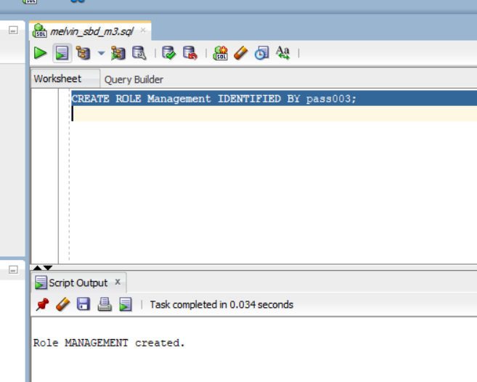
2. 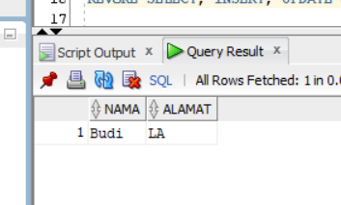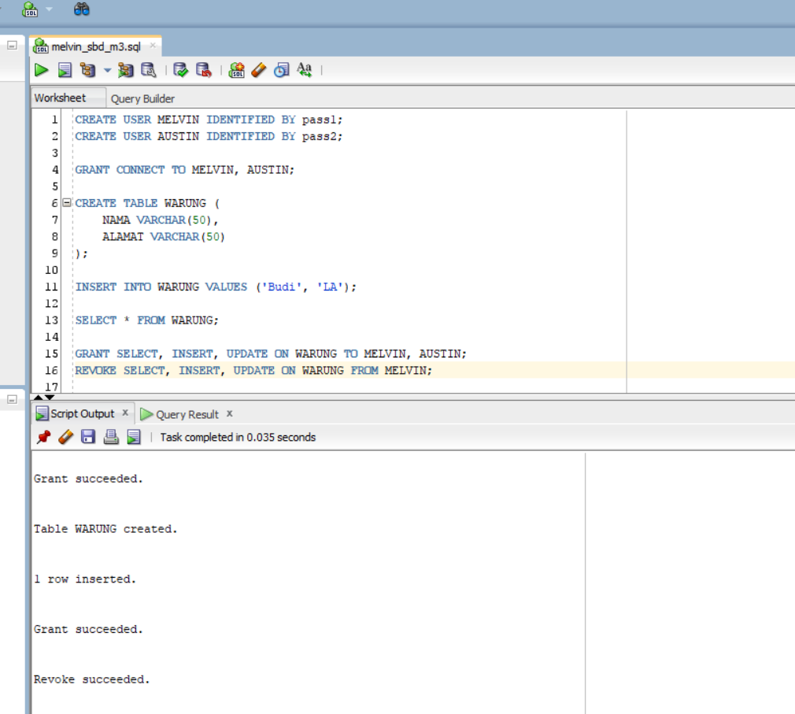

Logika Oracle Database:

1. **CREATE USER MELVIN IDENTIFIED BY pass1;**

membuat pengguna (user) baru dengan nama "MELVIN" dan password "pass1". Pengguna yang dibuat hanya memiliki akses standar

1. **CREATE USER AUSTIN IDENTIFIED BY pass2;**

membuat pengguna (user) baru dengan nama "AUSTIN" dan password "pass2". Pengguna yang dibuat hanya memiliki akses standar

1. **GRANT CONNECT TO MELVIN, AUSTIN;**

memberikan privilege CONNECT kepada pengguna "MELVIN" dan "AUSTIN". Privilege CONNECT memungkinkan pengguna untuk melakukan koneksi ke database.

1. **CREATE TABLE WARUNG (NAMA VARCHAR(50), ALAMAT VARCHAR(50));**

membuat tabel baru dengan nama "WARUNG" yang memiliki dua kolom yaitu "NAMA" dan "ALAMAT". Kolom tersebut memiliki tipe data VARCHAR dengan panjang maksimal 50 karakter.

1. **INSERT INTO WARUNG VALUES ('Budi', 'LA');**

memasukkan satu baris data ke dalam tabel "WARUNG". Baris data yang dimasukkan adalah 'Budi' untuk kolom "NAMA" dan 'LA' untuk kolom "ALAMAT".

1. **SELECT * FROM WARUNG;**

mengambil semua data yang ada di tabel "WARUNG" dan menampilkannya. Tanda * digunakan untuk memilih semua kolom dalam tabel.

1. **GRANT SELECT, INSERT, UPDATE ON WARUNG TO MELVIN, AUSTIN;**

privilege SELECT, INSERT, dan UPDATE kepada pengguna "MELVIN" dan "AUSTIN" untuk tabel "WARUNG". Dengan demikian, pengguna tersebut dapat menjalankan perintah SELECT, INSERT, dan UPDATE pada tabel "WARUNG".

1. **REVOKE SELECT, INSERT, UPDATE ON WARUNG FROM MELVIN;**

mencabut privilege SELECT, INSERT, dan UPDATE dari pengguna "MELVIN" untuk tabel "WARUNG". Setelah perintah ini dijalankan, pengguna "MELVIN" tidak lagi memiliki akses untuk menjalankan perintah SELECT, INSERT, dan UPDATE pada tabel "WARUNG".